生活垃圾智能分类技术报告

秋昆 编制
2024年10月 发布

前言
主要撰写人员包括：
模块 | 撰写人员1 | 撰写人员2
机械
电控
算法

目录
前言 2
1. 概述 4
1.1 背景&目标 4
1.2 垃圾桶功能定义 4
1.3 智能垃圾桶核心参数 4
2. 设计方案 5
2.1 机械结构设计 5
2.2 电控设计 6
2.3 算法设计 8

概述

背景&目标
本赛项要求参赛队自主设计并制作一款外观精致时尚、分类标识简洁醒目的单
投入口生活垃圾智能分类装置（简称：垃圾分类装置），除标准件外，非标零件应
自主设计和制造，不允许使用购买的成品套件拼装而成，该装置实现“可回收垃圾、
厨余垃圾、有害垃圾和其他垃圾”等四类城市生活垃圾的智能判别、分类与储存。

垃圾桶功能定义
（1）采用传感与检测技术，实现对投放垃圾的自动判别与分类，并自动存放
到正确的垃圾存放桶。垃圾分类装置上表面（智能垃圾分类装置的最高表面）需设
计一个固定投入口，用于选手投入垃圾。
（2）每次由一人按照要求将垃圾通过投入口投入垃圾箱内，不能以任何方式
提示垃圾的种类，只能由智能分类箱自动判别与分类，并自动存放到正确的垃圾存
放桶。
（3）为宣传和引导垃圾分类，参赛作品上面板需安装有一块仅具有显示功能
的高亮显示屏（固定在上面板上），支持各种格式的视频和图片播放，并能够显示
垃圾分类的各种数据，如投放顺序、垃圾名称、数量、任务完成提示、满载情况等。
（4）垃圾分类装置在待机状态时，显示屏能够循环播放由参赛队自主创作的
“垃圾分类宣传视频”。

智能垃圾桶核心参数
名称 | 参数
重量、重心 | 暂无完整成品
尺寸（长宽高） | 386×386×593
主要传感器型号、参数、数量 | HC-SR04 测量范围: 2cm - 400cm 4个
执行器件（电机、气缸等）用途与数量说明等 | 3508电机×3 6020电机×1 Futaba金属舵机×1 履带动力系统和分拣装置动力装置

设计方案

机械设计

传输结构

三组履带进行运输，利用不同物件之间摩擦力差距和下落落差，使得物体之间拉开差距。

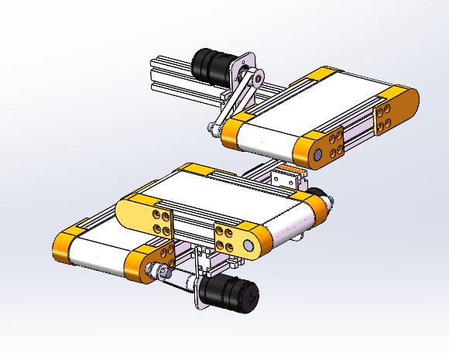
分拣结构
用舵机＋电机驱动托盘执行分拣动作

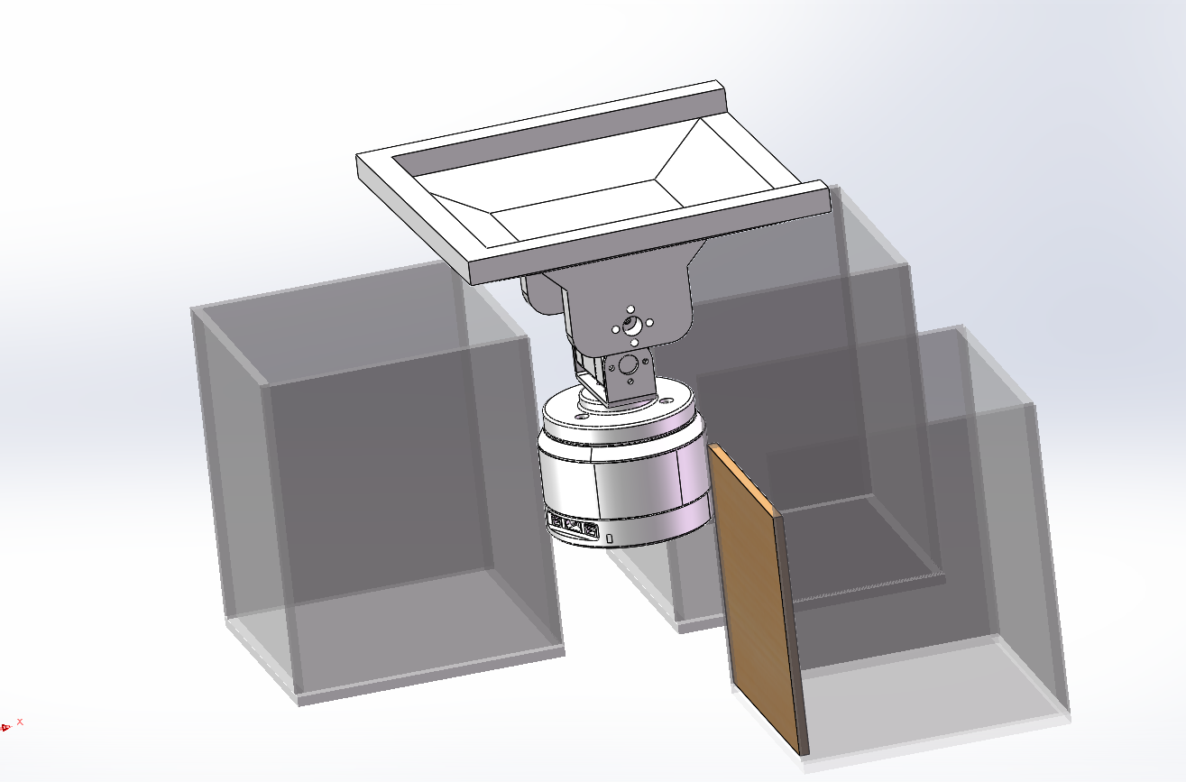
压缩结构
，电机带动齿轮，齿轮带动丝杆直线运动

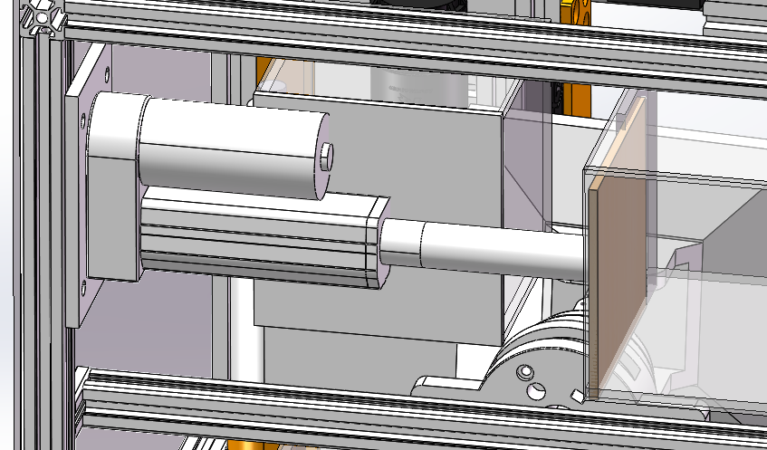
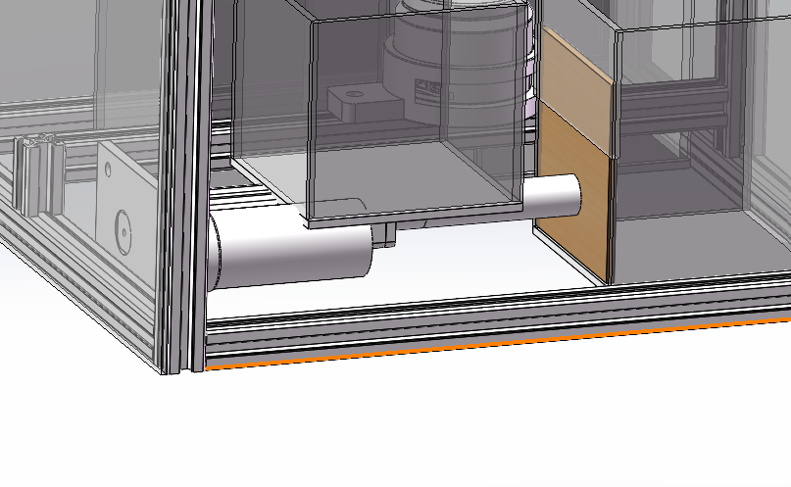

电控设计

主控平台选型：STM32F407
智能分类垃圾桶的核心控制单元采用 STM32F407 作为主控平台。其选型依据如下：
- 性能与资源充足：STM32F407基于Cortex-M4内核，主频高达168 MHz，拥有丰富的外设和接口资源，如USART、SPI、I2C等，能够满足垃圾桶中多传感器数据采集、处理、通信以及执行机构控制等多任务并行处理的需求。
- 内存与存储空间：该芯片具有高达1MB的Flash存储器和192KB的SRAM，适合用来处理复杂的垃圾分类算法、界面显示控制以及数据存储等任务。
- 低功耗：STM32F407具有多种低功耗模式，适合应用于智能垃圾桶这样的嵌入式系统，能够减少能源消耗，延长电池使用寿命。
- 广泛的开发工具支持：STM32系列具有丰富的开发工具和软件支持，包括STM32CubeMX和Keil MDK等，方便设计、开发和调试工作。

屏幕选型：TFT_LCD
TFT LCD （薄膜晶体管液晶显示器）被选为垃圾分类桶的显示模块，主要用于显示分类状态、垃圾桶容量、用户交互界面等信息。
- 显示效果清晰：TFT_LCD 具有高亮度、高对比度的特点，能够在不同的光照条件下提供清晰的显示效果。
- 多点触控：部分TFT屏幕支持触控功能，可以为用户提供更友好、直观的交互方式。
- 丰富的接口支持：TFT_LCD 屏幕通常支持SPI或并行接口，能够与STM32F407轻松连接，实现快速的数据传输和界面更新。
- 可扩展性：TFT LCD屏幕的尺寸可灵活选择，适用于各种不同尺寸的垃圾桶设计方案。

垃圾桶超载传感器选型：HC-SR04超声波传感器
HC-SR04超声波传感器 选用于检测垃圾桶内部的垃圾高度，以判断是否超载。
- 测量精度高：HC-SR04能够测量2cm到400cm的距离，精度可以达到3mm，足以满足垃圾桶内部空间垃圾高度检测的需求。
- 易于实现：超声波传感器工作原理简单，发射超声波并接收反射波，通过计算时间差来获得距离信息，能够直接与STM32F407的I/O接口相连，控制和编程实现较为便捷。
- 成本低：HC-SR04价格相对较低，适合大规模量产的智能垃圾桶系统。
- 稳定性强：传感器结构简单，性能稳定，适合在垃圾桶这种环境中使用，具备较好的抗干扰能力。

履带动力系统选型：3508无刷电机
智能分类垃圾桶的履带系统采用 3508无刷电机 作为动力来源。
- 扭矩大：3508电机提供的扭矩足够驱动履带式移动系统，能够应对不同地面的摩擦和负载变化，确保垃圾桶能够平稳地在各种环境中移动。
- 效率高：无刷电机相比传统的有刷电机，效率更高，使用寿命更长，减少了维护和更换的频率，适合长期使用。
- 噪音低：无刷电机工作时的噪音相对较低，适合应用在智能垃圾桶这样的公共环境中，不会对周围环境产生明显的噪声污染。
- 精确控制：3508无刷电机与电子调速器（ESC）结合使用，可以实现精确的速度控制和定位控制，适合智能垃圾桶中对路径规划和定位要求较高的移动需求。

压缩装置
智能分类垃圾桶的压缩原理，电机带动齿轮，齿轮带动丝杆直线运动
1. 精确控制：丝杆通过旋转将旋转运动转换为直线运动，能够实现对压缩过程的精确控制。电机的速度和方向可以精确调节，从而保证压缩的力度和位移都在可控范围内，避免过度压缩或压缩不足。
2.力矩放大：通过齿轮的传动可以对电机的输出力矩进行放大，使得相对较小功率的电机也能产生较大的压缩力。这对于压缩体积较大的垃圾非常有帮助。
3.自锁功能：丝杆机构具有一定的自锁性，即使电机停止工作，压缩部分也不会轻易反向移动或回弹，保证了压缩后垃圾保持稳定状态，避免压缩物回弹。
4.结构简单可靠：丝杆和齿轮传动的机械结构较为简单，易于维护，并且寿命较长。在实际使用中，只要保持润滑和适当的维护，能够在较长时间内保持稳定运行。
5.承载能力强：丝杆传动具有较强的承载能力，适合用于需要大力压缩的场景，能够有效地减少垃圾的体积，延长垃圾桶的使用时间，减少清理频率。

分拣装置动力系统选型：6020电机 Futaba Metal舵机

6020 电机
6020电机：作为分拣装置的主要驱动力，负责提供垃圾分拣漏斗所需的旋转。
特点:
- 大功率: 6020电机能够提供足够的动力用于垃圾分拣装置的操作，确保能够快速、稳定地分拣不同类型的垃圾。
- 高速旋转: 4000 RPM的转速足以满足分拣过程中的快速响应需求，提高垃圾分类处理效率。
- 低噪音: 设计结构紧凑，工作噪音较低，适合在公共场合使用。
Futaba 20KG Metal舵机 用于控制分拣装置中漏斗倾倒的精确运动。
特点:
- 高扭矩: 20kg.cm的扭矩适合驱动分拣装置的各类转动，保证在多垃圾下的精准控制。
- 全金属齿轮: 提供更高的耐久性和抗冲击性能，适合垃圾分类系统中较为恶劣的工作环境。
- 高响应速度: 舵机能够快速响应控制信号，实现高效、准确的动作，确保垃圾分类的快速执行。
上述硬件的选型方案综合考虑了智能垃圾分类系统的功能需求、性能要求、功耗控制、成本及易用性等因素。STM32F407提供了强大的运算和控制能力，TFT_LCD为用户交互提供了良好的显示效果，HC-SR04超声波传感器实现了有效的垃圾检测，3508无刷电机则为履带动力系统提供了稳定的移动能力，最后6020电机与舵机搭配，增强分拣过程的快速性和准确性。

算法设计

功能简介
在识别垃圾上本队伍采用YOLOV8模型，以下是对YOLO模型的介绍：
YOLO（You Only Look Once:只需要一次CNN运算）
Unified:这是一个统一的框架
Real-Time体现是Yolo算法速度快
对于具体的预训练模型，本队伍考虑到智能垃圾桶上的计算设备算力有限以及垃圾种类有限，决定采用YOLOV8n.pt轻量化模型，用n模型的好处在于可以适当减少训练epoch，以达到在比赛过程中可以快速对模型进行补充训练。

算法优缺点分析以及优化方案
1.在同时识别多个物体时精度有待提高
解决方案：将多个垃圾利用传送带分割开，以此提高识别精度。
2.在识别土豆时容易错误识别成砖块或陶瓷
解决方案：扩大数据集训练、利用传统视觉通过分析反光度进行二次判别。
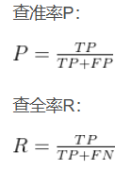

算法结果

